AC18 Doc. 7.5

CONVENCIÓN SOBRE EL COMERCIO INTERNACIONAL DE ESPECIES
AMENAZADAS DE FAUNA Y FLORA SILVESTRES

___________________
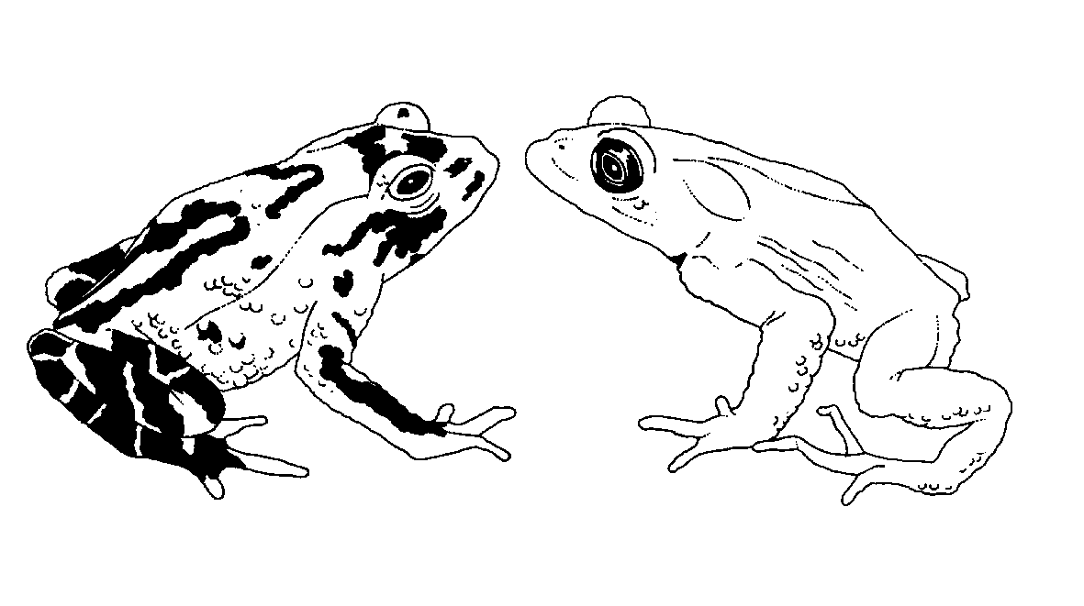
Decimoctava reunión del Comité de Fauna
San José (Costa Rica), 8-12 de abril de 2002

Aplicación de la Resolución Conf. 8.9 (Rev.)

PROYECTOS DE CAMPO SOBRE EL COMERCIO SIGNIFICATIVO DE FAUNA
Este documento fue preparado por la Secretaría.
1. En su octava reunión (Harare, julio de 1992), el Comité de Fauna redactó las “Directrices para la elaboración y la evaluación de proyectos in situ relativos al Comercio Significativo de fauna incluida en la CITES”, que fueron aprobadas por el Comité Permanente en su 29a. reunión (Washington, DC, marzo de 1993). Estas directrices, que constan de un preámbulo y dos anexos, se distribuyeron mediante la Notificación a las Partes No. 763, de 31 de agosto de 1993 (véase el anexo).
2. Las “Directrices para la elaboración y la evaluación de proyectos in situ relativos al Comercio Significativo de fauna incluida en la CITES” apenas se han utilizado en el contexto del Examen del Comercio Significativo, debido a la revisión de la Resolución Conf. 8.9 y a la aprobación de la Decisión 11.106. Además, para realizar los estudios de campo o las evaluaciones sobre las amenazas para las poblaciones u otros factores relevantes que han recomendado los Estados del área de distribución de las especies concernidas con arreglo a lo estipulado en la Resolución Conf. 8.9 (Rev.), no es necesario seguir estas directrices.
3. La Secretaría señala que en el preámbulo de las directrices se describe un proceso y una secuencia de acontecimientos relativos al Examen del Comercio Significativo que fue modificado como consecuencia de la aprobación de la Resolución Conf. 8.9 (Rev.) y la Decisión 11.106. Así, pues, en el preámbulo no se describe correctamente la función del Comité de Fauna y del Comité Permanente en el proceso. De igual modo, el Diagrama del procedimiento propuesto para la revisión de los proyectos relativos al comercio significativo que figura en el Anexo 2 tampoco se aplica en su totalidad.
4. En el Anexo 1, se exponen factores que deben tomarse en consideración, en la medida de lo posible y factible, para iniciar proyectos de campo sobre el comercio significativo para animales. A juicio de la Secretaría, estos factores pueden ser consideraciones válidas cuando los Estados del área de distribución desarrollan proyectos o estudios de campo, concretamente en el contexto de la aplicación de recomendaciones de conformidad con la Resolución Conf. 8.9 (Rev.).
5. En consecuencia, las directrices tendrían mayor sentido en el contexto de proyectos o estudios de campo que tal vez deseen iniciar las Partes o el Comité de Fauna. Las directrices pueden también ser de utilidad para desarrollar mandatos para proyectos sobre la situación de especies respecto de los que se ha solicitado asistencia a la Secretaría. La Secretaría estima que, en general, estas directrices son obsoletas en lo que respecta a la aplicación de la Resolución Conf. 8.9 (Rev.).
6. Se solicita al Comité de Fauna que considere si desea mantener las Directrices para la elaboración y la evaluación de proyectos in situ relativos al Comercio Significativo de fauna incluida en la CITES o proceder a su modificación, según proceda.
Anexo
No. 763 Ginebra, 31 de agosto de 1993

ASUNTO:

Proyectos de campo relativos al Comercio Significativo de Fauna

1. En su octava reunión, celebrada en Harare (Zimbabwe), julio de 1992, el Comité de Fauna preparó el texto provisional de las Directrices para la elaboración y la evaluación de proyectos de campo relativos al comercio significativo de fauna.

2. Estas Directrices fueron presentadas al Comité Permanente durante su vigésimo novena reunión, celebrada en Washington, DC (EE.UU) en marzo de 1993. Dado que el Comité Permanente las aprobó, se comunica, adjunto, las mencionadas directrices, a todas las Partes para su debida aplicación.
Directrices para la elaboración y la evaluación de proyectos
in situ relativos al Comercio Significativo de fauna incluida en la CITES

Preámbulo

Un resumen de la propuesta del proyecto, señalando el objetivo del estudio así como suministrando información sobre las investigaciones, lugares, duración y costo deben ser enviados a la Secretaría, que someterá esa información al Comité Permanente, para su consideración. La Secretaría solicitará a los autores de los proyectos aprobados por el Comité Permanente que presenten una propuesta detallada.

Las directrices adjuntas (Anexo 1) se han elaborado para garantizar que la información recabada permitirá evaluar las incidencias del comercio y formular las políticas de manejo que se imponen. El estudio deberá tener como objetivo principal la evaluación de la distribución geográfica de las especies, los parámetros relativos a la población y los niveles de recolección y/o captura en la naturaleza. Las Directrices incluyen una serie completa de indicaciones a seguir para reunir la información. Las propuestas deberán adaptarse a las especies estudiadas y a los medios disponibles. Cuando sea apropiado, las propuestas deben incluir detalles sobre la metodología aplicada.

El Comité de Fauna, en consulta con el Estado Parte del área de distribución o con las Partes, y siguiendo las conclusiones de los expertos, examinará y aprobará el contenido científico de los proyectos aprobados por el Comité Permanente.

Después de llevado a cabo el trabajo de campo, el experto deberá someter un informe provisional que incluya un resumen y conclusiones sobre el manejo. Para asegurarse de la credibilidad científica de los estudios, el Comité de Fauna se ocupará, de ser necesario, de hacer examinar los informes en un plazo de dos meses a partir de la fecha de presentación, por parte de expertos seleccionados a esos efectos y por representantes gubernamentales nacionales de la Parte o las Partes concernidas del área de distribución, para alentar un enfoque consensual sobre el(los) eventual(es) programa(s) de manejo propuesto(s).

Después del proceso de revisión, el consultor elaborará un informe final que tomará en cuenta las opiniones de los revisores. El informe final, junto con los comentarios de los revisores y la respuesta del consultor a esos comentarios, deberá ser enviado al Comité de Fauna para su evaluación y consideración sobre la necesidad de cualquier recomendación de manejo que se debería elaborar de acuerdo con la Resolución Conf. 8.9.

La secuencia de la programación y conducción de los proyectos de campo CITES aprobados, se indican en forma de diagrama en el Anexo 2, y según los procedimientos a seguir de acuerdo con la Resolución Conf. 8.9.

Anexo 1

Directrices

Dentro del marco específico de cada proyecto de estudio de campo, se aplicarán los siguientes factores cuando las circunstancias lo justifiquen y permitan

A. Factores biológicos

1. Estimación mínima y máxima de la población, basándose en metodologías apropiadas. Los estudios de campo deben ser representativos de los diferentes hábitat e incluir una comparación de las poblaciones explotadas y no explotadas. Las estimaciones globales de población implica reunir datos sobre:

a) los límites de distribución geográfica de la especie, incluso, llegado el caso, de las subespecies, de las poblaciones y de las subpoblaciones;

b) las densidades de población en los diferentes hábitat y en diferentes condiciones ecológicas;

c) la superficie de los diferentes hábitat dentro del área de distribución de la especie; y

d) la amplitud de las modificaciones de las poblaciones y de los hábitat debido a las actividades humanas tales como el trampeo, la tala, los incendios y los asentamientos humanos.

2. Tendencias de la evolución del tamaño de las poblaciones (sobre la base de datos de campo, de datos publicados o de datos obtenidos de los tramperos, cazadores y exportadores).

3. Factores relativos a la biología de la especie (basándose en datos de campo o, en su defecto, en datos provenientes de las poblaciones en cautividad o de las especies estrechamente emparentadas) y en factores poblacionales que incluyan:

a) la estructura por edad y sexos, especialmente de los adultos reproductores;

b) edad de madurez sexual, temporadas de reproducción, fecundidad e intervalos entre períodos de puestas y/o partos; y

c) esperanza de vida por estructura de edad.

4. Factores ecológicos, especialmente los desplazamientos estacionales y las diferencias en la ocupación de los hábitat, y los factores limitantes de la población (competencia y depredación, por ejemplo).

B. Niveles de explotación

Evaluaciones de las recolecciones efectuadas sobre las poblaciones silvestres, basándose en los siguientes elementos:

a) cantidad de especímenes recolectados para el comercio internacional (según se trate de animales enteros o de partes), basándose en las estadísticas oficiales y en la cantidad recolectada por encima de las cantidades registradas oficialmente (es decir que reflejen el comercio ilegal y el comercio legal entre no Partes en CITES):

b) cantidad de especímenes recolectados para el mercado interno;

c) recolección para otros fines, incluso el control de animales perjudiciales, llegado el caso, y la caza de subsistencia por la carne u otros productos;

d) mortalidad post-captura/pre-exportación;

e) edad y sexo de los especímenes recolectados en la naturaleza para cualquier fin; y

f) temporadas de caza y métodos de captura.

C. Factores socio-económicos

Evaluación de los factores locales y nacionales que estimulan el comercio. Los factores a estudiar incluyen:

a) los salarios y ventajas que resultan de otras forma de empleo, comparadas a las ganancias obtenidas de la recolección;

b) la estructura de los precios del comercio a nivel local y nacional;

c) la influencia de las prácticas culturales y tradicionales sobre los tipos de explotación; y

d) las prohibiciones debidas a la aplicación de las leyes o a los tabúes sociales.
Diagrama del procedimiento propuesto para la revisión de los proyectos
relativos al comercio significativo
Identificación del problema
(por la UICN/WCMC & el CF o por las Partes)
Aplicación de la Conf. 8.9,
incluso el inicio del estudio
Preparación del proyecto resumido
(por las Partes, con, o sin, la Secretaría, y en consulta con los Estados del área de distribución)
Aprobación de principio del CP El CF somete una lista de especies y de preguntas sobre el comercio, para las cuales se necesita información
Elaboración de la propuesta de proyecto
Obtención de los fondos
por parte de la Secretaría
Examen de la propuesta por el CF
(incluso revisión por parte de los Estados del
área de distribución y otros expertos)
Trabajo de campo
Preparación del informe provisional
Revisión por parte de los expertos y Estados............Eventualmente por el CF
del área de distribución
Nueva versión/correciones, con resumen
y conclusiones sobre el manejo
Evaluación por el CF en consulta con los Estados del área de distribución
y elaboración de recomendaciones de acuerdo con la Conf. 8.9
Comunicación de las recomendaciones pertinentes a los Estados del área
de distribución por parte de la Secretaría
Aplicación de las recomendaciones del CF Conf. 8.9
(incluso el inicio de estudios)

